**临时笔记记录**

1. 设置堆空间大小的参数

-Xms 用来设置堆空间(年轻代+老年代)的初始内存大小

-X 是jvm的运行参数

ms 是memory start

-Xmx 用来设置堆空间(年轻代+老年代)的最大内存大小

1. 默认堆空间的大小

初始内存大小：物理电脑内存大小 / 64

最大内存大小：物理电脑内存大小 / 4

1. 手动设置：-Xms 600m -Xmx600m

开发中简历将初始堆内存和最大堆内存设置成相同值。提高程序运行的性能。

1. java一些关于jvm操作的命令

1、查看jvm所有运行的进程 jps。

查看jvm某个进程的内存使用情况 jstat -gc +进程id

jinfo -flag NewRatio 6988 查看进程的新老代的比例配置情况

Jinfo -flag ServivorRatio 6988 查看进程的新生代的比例配置情况

2、设置新生代老年代的内存占比

-XX:NewRatio 2 默认新生代与老年代大小为1:2

-XX:SurvivorRatio 设置新生代中Eden区与Survivor区的比例

-XX:-UseAdaptiveSizePolicy 关闭自适应的内存分配策略(会有新生代中比例不是8:1的情况)

-Xmn 设置新生代的空间大小 当与-XX:NewRatio同时用时，以-Xmn为准

打印内存回收的细节：-XX:+PrintGCDetails

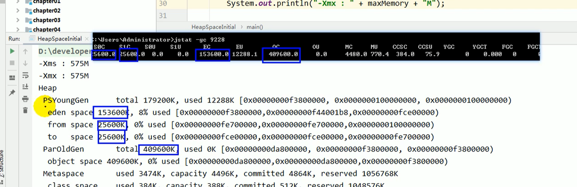

1. 年轻代与老年代

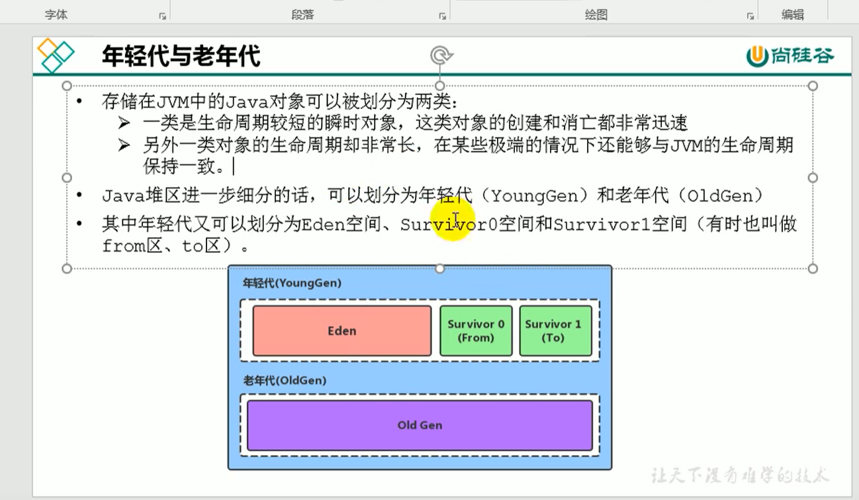

// 新生代中的内存比例





